旗委常委、政府副旗长薛文一行到汉古尔河镇慰问困难群众

心贴心走访，实打实帮扶。为提升困难群众获得感、幸福感，1月16日，旗委常委、政府副旗长薛文一行到汉古尔河镇胜利村慰问困难群众，汉古尔河镇党委书记施挺、镇党委委员、组织委员包颖陪同。
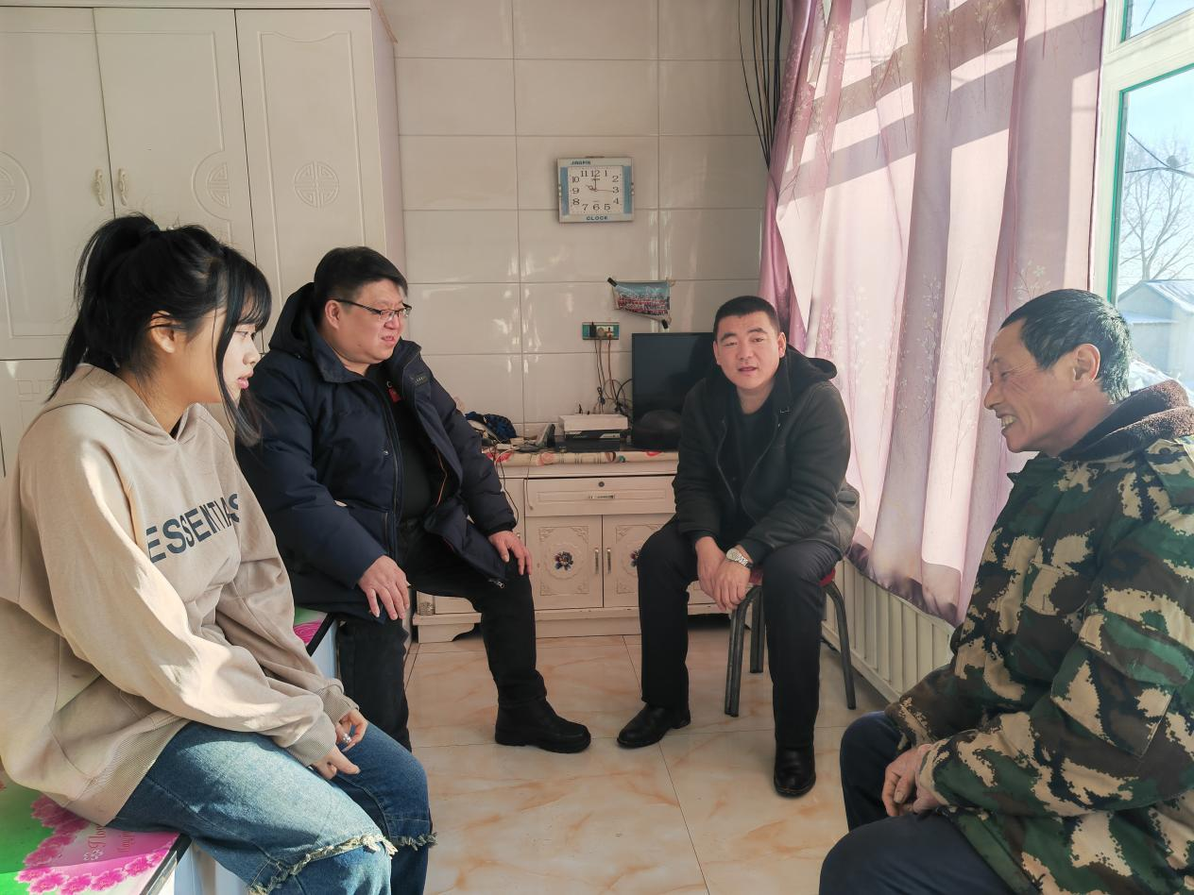
“老人家最近身体还硬朗么”“孩子学习还跟得上进度么？”“还有什么学习上需要我们帮助的事呢？”在困难群众家中，薛旗长同老人亲切交谈，了解正在上初三的孩子学习生活中遇到的困难，鼓励全家一定要积极面对生活，树立坚强信心，勉励孩子要继续加油，争取考上一所理想高中。
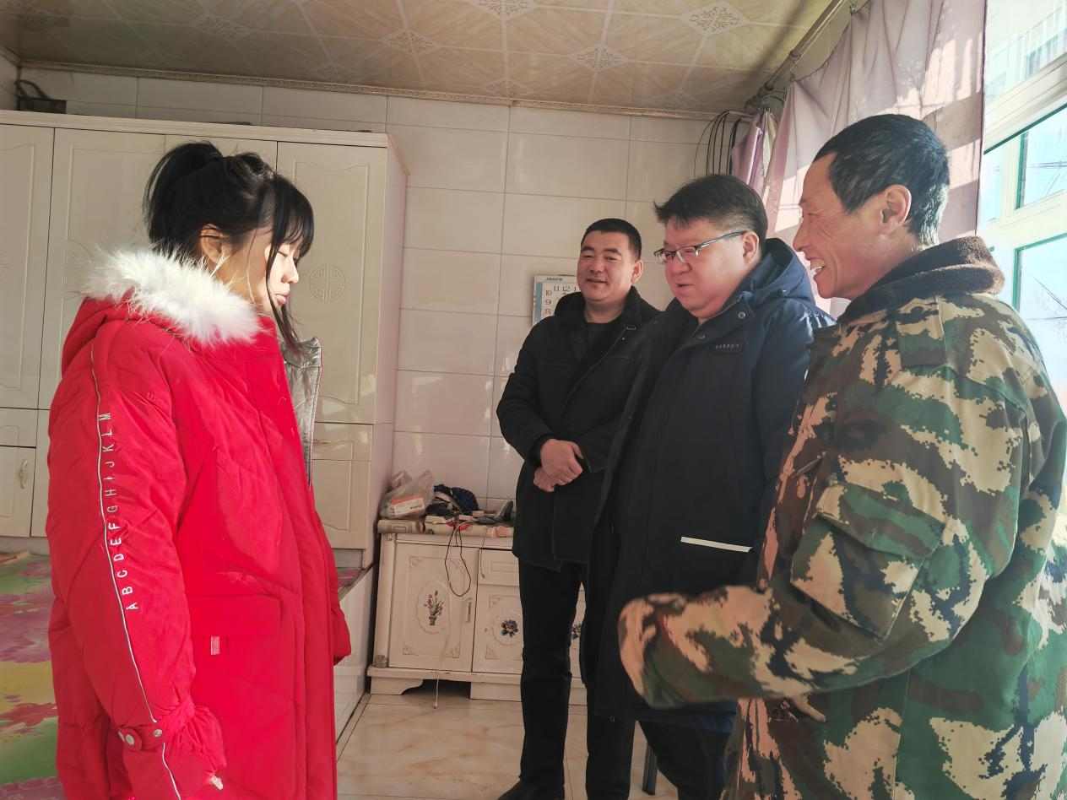
在送上关怀叮嘱的同时，薛旗长还为困难群众送去了米、面、油、御寒衣物等慰问品，用实际行动把温暖送到困难群众家中，让困难群众切实感受到了党和社会的关怀。
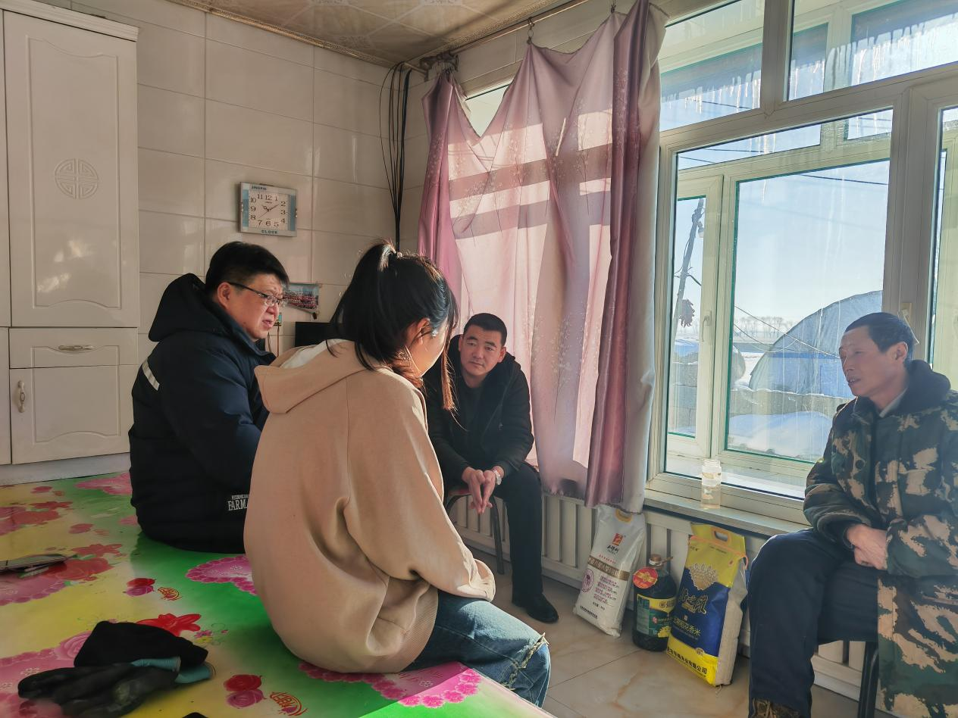
下一步，汉古尔河镇将继续落实各项帮扶政策，结合“千百万”行动，切实帮助生活困难群众，用心用情用力办好事、做实事、解难事。

